Муниципальное бюджетное дошкольное учреждение

«Детский сад «Ньургуьун»

с. 2-Чакыр, Амгиский улус (район)

Тема доклада: **«Формирование творческих способностей**

**детей дошкольного возраста**

**через кружковую деятельность «Творим сами»**

Составила доклад:

Наталья Семеновна

Матвеева

Воспитатель

МБДОУ «Детский сад «Ньургуьун»

С.2-Чакыр, Амгинский улус

2022 год

Содержание:

1. Введение
2. Основная часть
3. Заключение
4. Приложение
5. Список источников

Введение

Дошкольное детство – очень важный период в жизни детей. Именно в этом возрасте каждый ребенок представляет собой маленького исследователя, с радостью и удивлением открывающего для себя незнакомый и удивительный окружающий мир. Чем разнообразнее детская деятельность, тем успешнее идет разностороннее развитие ребенка, реализуется его потенциальные возможности и первые проявления творчества. Одним из наиболее доступных и интересных видов деятельности в детском саду является изобразительная, художественно-продуктивная деятельность, создающая условия для вовлечения ребенка в собственное творчество, в процессе которого создается что-то красивое, необычное.

Развитие детского творчества является актуальной проблемой современной педагогики. Именно сейчас, в век научно-технического прогресса, когда получили развитие современные технологии, общество, как никогда нуждается в творческих, смелых, инициативных личностях.

Л.Н. Галигузова трактует понятие «детское творчество» как форму активности и самостоятельной деятельности ребенка, в процессе которой он отступает от образца и стереотипа, экспериментирует, видоизменяет окружающий его мир, создает нечто новое для других и для себя. Работы отечественных и зарубежных специалистов (Я.А. Коменский, И.Г. Песталоцци, Ф.Фребель) повествуют о том, что творческая деятельность может выполнять терапевтическую функцию, отвлекая подрастающее поколение от грустных, негативных событий, обид, а также снимает нервное напряжение, страхи, стрессы и вызывает радостное, хорошее настроение, и обеспечивает положительное эмоциональное состояние детей. Согласно теории Л.С. Выготского, сущность развития ребенка состоит в его поэтапном погружении в систему человеческой культуры в различных видах деятельности, а также через развитие возможности видеть окружающий мир и взаимодействовать с ним при помощи существующих способов.

Основная часть

Формирование творческой личности – одна из важных задач педагогической теории и практики в современном образовании. Начинать развитие творческих способностей нужно с самого раннего возраста. В детском саду с целью обучения детей традиционно проводятся занятия по развитию речи и ознакомлению с окружающим, развитию движений, музыкальные занятия, дидактические игры, занятия по конструированию и изобразительной деятельности. В разных видах изобразительной деятельности воспитатель решает конкретные задачи, обусловленные возрастными особенностями. Для развития детского творчества и овладения изобразительной деятельностью необходимо учитывать интересы детей, использовать разнообразные темы занятий и формы организации (индивидуальные и коллективные работы). Период от 3 до 7 лет принято называть периодом дошкольного детства. Он связан с изменением условий развития ребенка, его взаимоотношений со взрослыми. Для детей дошкольного возраста характерна потребность в самоутверждении и признании их возможностей со стороны взрослых. В этом же возрасте ребенок овладевает и техникой рисования, лепки, конструирования, аппликации. Учеными доказано, что чем больше мастерства в детской руке, чем разнообразнее движения рук, тем совершеннее функции нервной системы. Это означает, что развитие руки находится в тесной взаимосвязи с развитием речи и мышления дошкольника. В настоящее время большую роль в развитии ребенка играет не только основное образование, но и дополнительное.

Дополнительное образование в дошкольных учреждениях дает возможность выявить и развить творческие способности детей. На занятиях по дополнительному образованию «Творим сами» идет углубление, расширение и практическое применение приобретенных знаний в основной образовательной деятельности. Кружковая работа дает возможность каждому ребенку удовлетворить свои индивидуальные познавательные, эстетические, творческие запросы.

При организации кружка «Творим сами», создается благоприятная среда для общего развития ребенка, в частности для пробуждения его природного потенциала. Постепенно, в процессе активного участия в различных видах деятельности, у ребенка закрепляется интерес к ним и желание ими заниматься. Дети занимаются в кружке 1 раз в неделю во второй половине дня. Кружковая работа проводилась 2 года в старшей и подготовительной группе. Художественный ручной труд – это работа с различными материалами, в процессе которой ребенок создает относительно полезные и эстетически значимы предметы и вещи. Художественный ручной труд объединяет в себе сущностные характеристики художественной и трудовой деятельности. Ребенок сам создает предметы, поделки, игрушки что очень привлекает его. Он видит, что его изделиями украшают интерьер группы, их можно использовать в играх. Программа рассчитана для детей старшего дошкольного возраста (5-7 лет). Это обусловлено тем, что именно в этом возрасте характеризируется значительным ростом физических возможностей, особенно активным развитием мелких мышц кистей рук, изменением психологической позиции и ощущением дошкольниками «взрослости», желанием проявить свою индивидуальность и творческие способности. Цели задачи программы:

* Создать условия для развития творческих способностей детей;
* Формировать умения передавать простейшие образы предметов, явлений окружающего мира посредством объемной аппликации, лепки, художественного труда;
* Познакомить с нетрадиционной техникой выполнения творческих работ;
* Научить детей владеть различными материалами и приспособлениями, необходимыми для изготовления поделок и рисунков;
* Познакомить с различными техниками рисования: граттаж, батик, графика;
* Научить создавать игрушки из бросового материала;
* Воспитывать трудолюбие, терпение, аккуратность, стремление доводить начатое дело до конца;
* Воспитывать желание участвовать в создании индивидуальных и коллективных работ;

1 этап – подготовительный:

Изучила необходимую литературу, интересы детей, запросы родителей. Направления планирования работы с детьми определила через беседы, и рассматривание изделий поделок, игр в различных техниках, путем детского экспериментирования с предложенными материалами, пособиями и т.д. Разработала перспективный план кружка с учетом комплексно-тематического планирования основной общеобразовательной программы ДОУ и в соответствии с принципом учета индивидуальных особенностей дошкольников. Для реализации плана составила смету, которую утвердили в ходе с родителями «Игрушки из бросового материала», «Батик»

2 этап – практический:

Перспективный план работы кружка включает обучение выполнение поделок из различного материала, бумаги, природный материал, бросовой материал и т.д. Перед обучением детей знакомила с материалами работы и их свойствами. Совместно с родителями подобрали разный бросовой материал, наборы инструментов для работы. В своей работе использовала тематический принцип построения деятельности, что позволяет варьировать ее в зависимости от умений и навыков детей, добиваться более значительных результатов.

Формы работы с детьми:

Теоретические – рассказ воспитателя, беседа с детьми, рассказы детей, показ воспитателя способа действия; практические – непосредственное изготовление изделий, самостоятельное художественное творчество детей, детское художественное экспериментирование, сотрудничество детей при выполнении коллективных работ, анализ и самооценка деятельности детьми, подготовка и проведение выставок детских работ, вручение готовых работ родителям.

Для того, чтобы поддержать интерес к изготовлению разных поделок, рисунков, игр совместно с родителями организовали несколько раз выставку работ «Творим сами», а во время пандемии выставили наши работы в социальную сеть «Инстаграм» на страницу детского сада mbdounyrgyhyn. Участие детей на различных творческих конкурсах и фестивалях требует определенных взносов и наши родители, никогда не отказываясь принимали участие. Родители активно принимали участие в обогащении развивающей предметной среды, вовлекались в выполнение творческих домашних заданий, совместных праздниках, конкурсах и развлечениях.

Ожидаемые результаты обучения:

* умения передавать простейшие образы предметов, явлений окружающего мира посредством объемной аппликации, лепки, художественного труда;
* выполняют творческую работу используя различные нетрадиционные техники;
* рисование в различных техниках: граттаж, батик, графика;
* создание игрушек из бросовых материалов;

Формы подведение итогов кружка:

* Изготовление альбома фотографий детских работ;
* Проведение выставок работ;
* Участие в различных творческих конкурсах поделок и рисунков;
* Выкладывать фото работ в интернет ресурсы (Инстаграмм, ватсапп итд)

Заключение

Проведя работу по формированию творческих способностей у детей дошкольного возраста через кружковую деятельность «Творим сами» повысилось качество уровня творческого развития детей. У них наблюдается ярко выраженная творческая фантазия желание создавать неповторимые, оригинальные предметы, делающие мир приятней и уютней. Они научились планировать свою работу, придумывать образ, искать средства воплощения, добиваться результата. В сотворчестве с другими детьми стала ярче выступать индивидуальность каждого ребенка. В ходе практической деятельности дети познакомились с новыми техниками, созданные детьми работы приняли участие в различных конкурсах, выставках, работы наших детей украшают наш интерьер, обогащают предметную среду детского сада. Игрушки сделанные из бросового материала дети сами играют с удовольствием в группе и несколько детей сами с родителями сделали повтор таких игрушек дома своим братьям и сестрам. Считаю проделанную работу эффективной, поскольку у воспитанников развиваются необходимые интегративные качества, способствующие переходу на следующую возрастную ступень – школьное обучение.

Приложение №1

Работы воспитанников кружка «Творим сами»

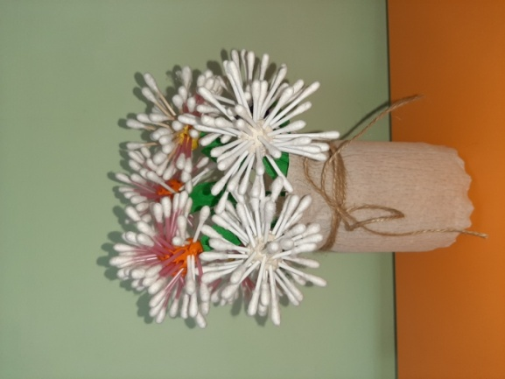 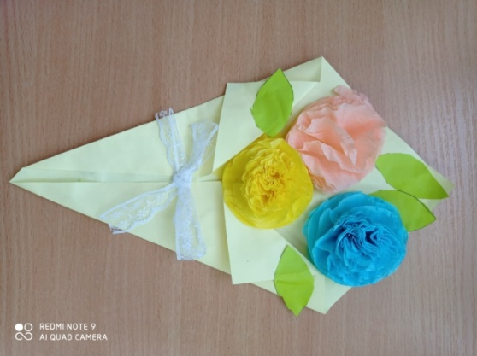

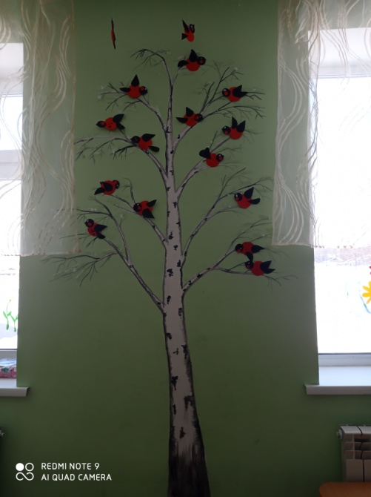 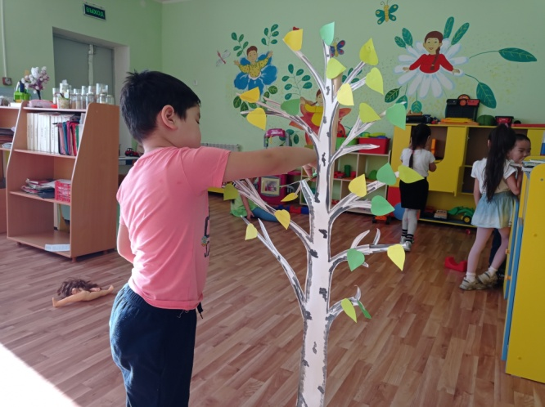

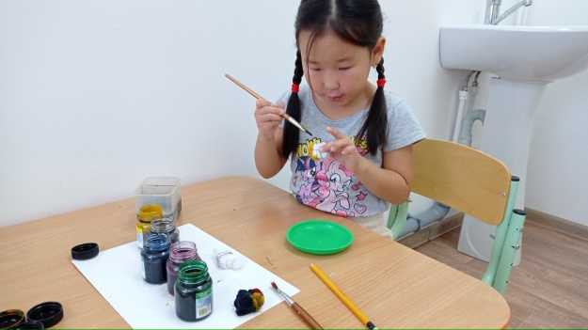 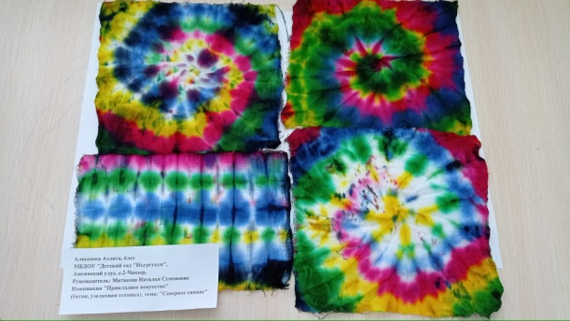

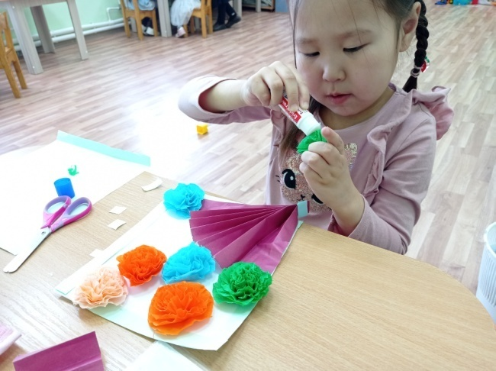 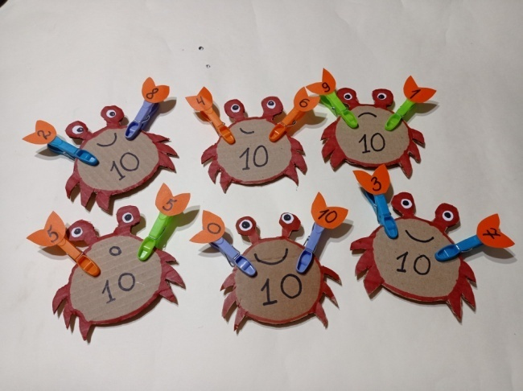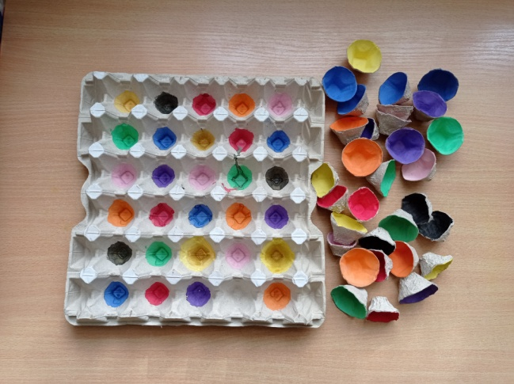 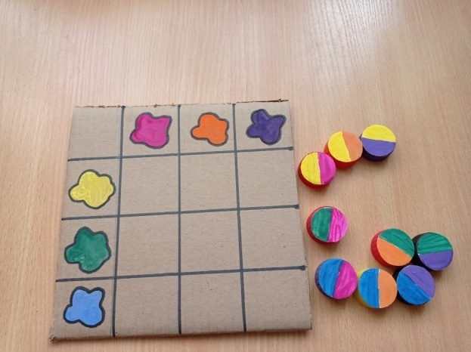

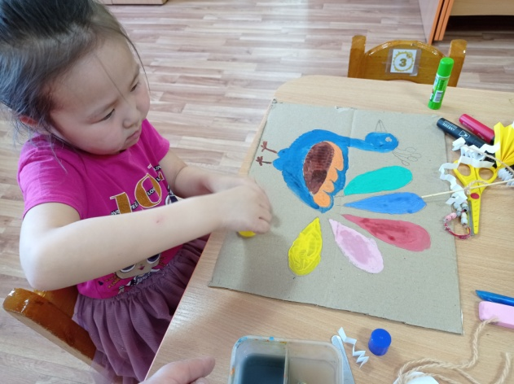 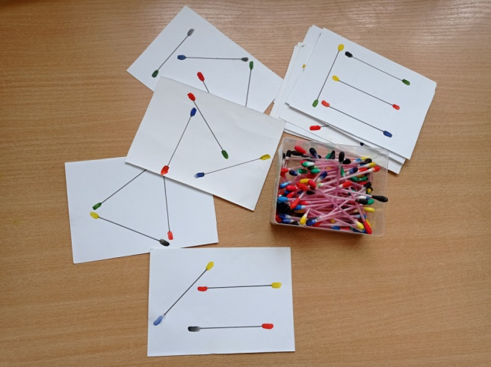

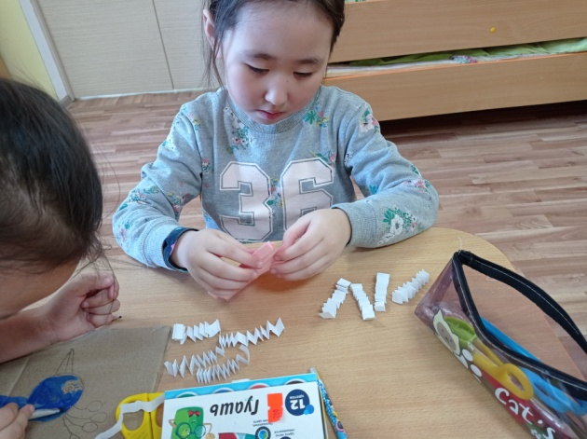 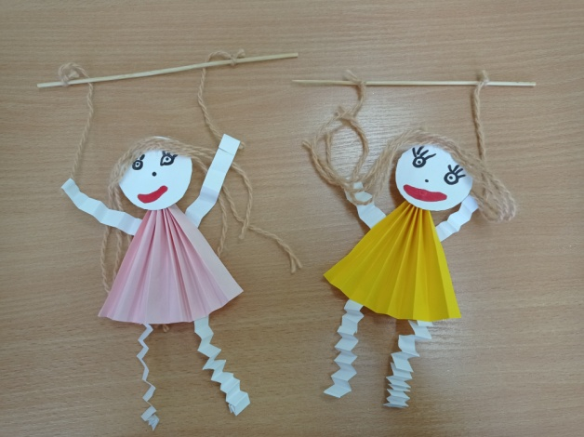

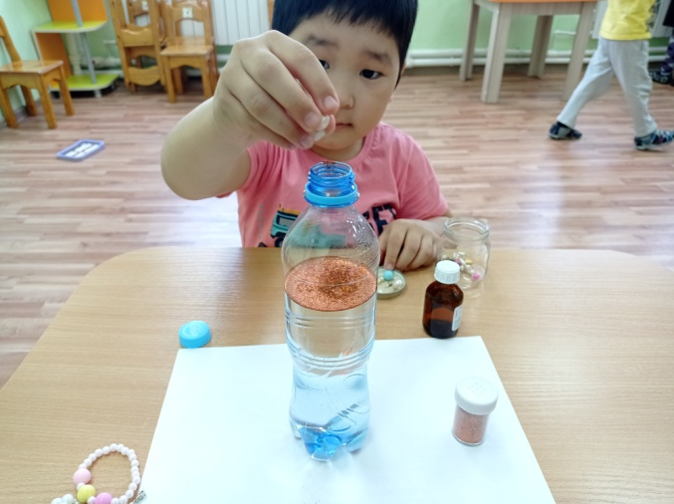 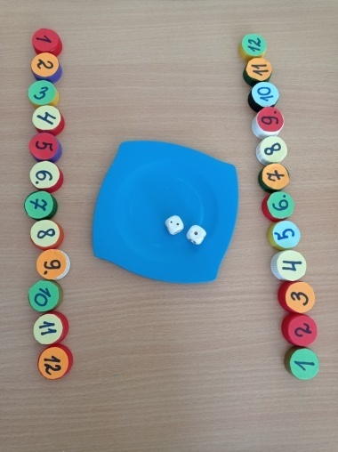

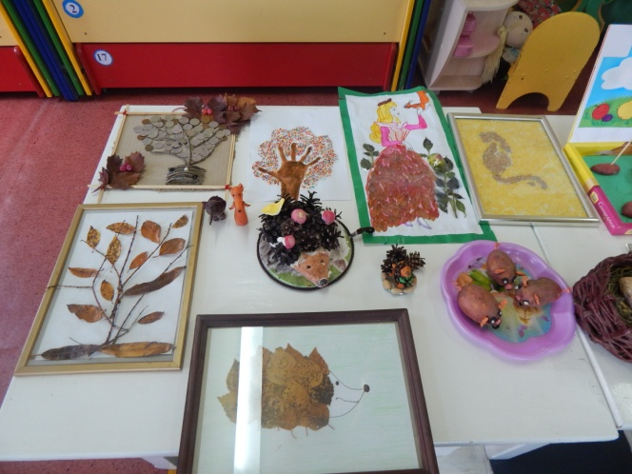 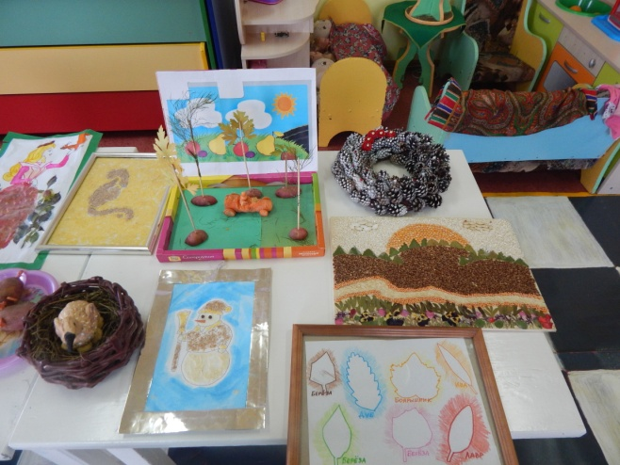

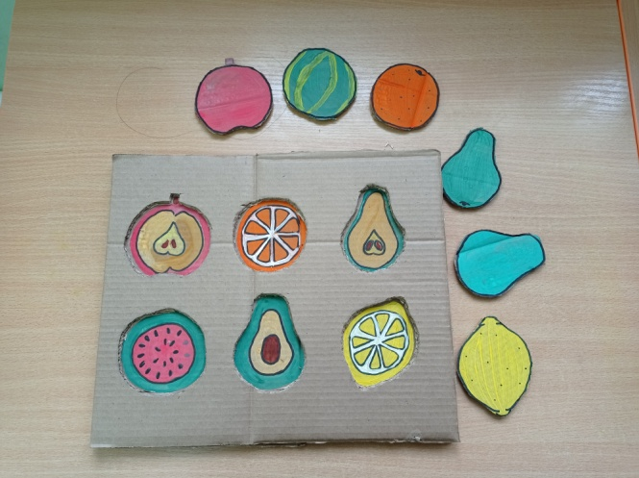 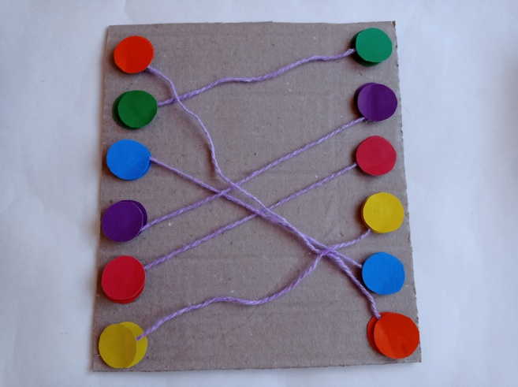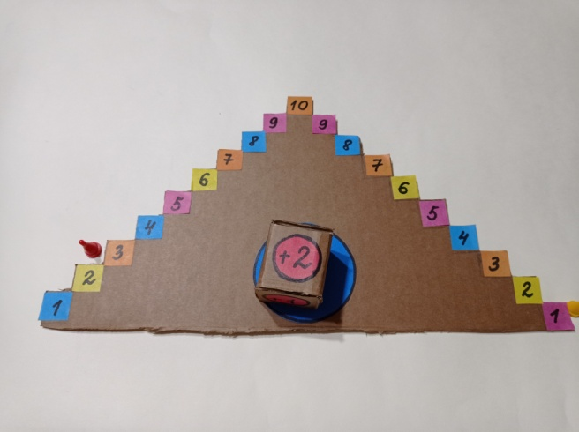 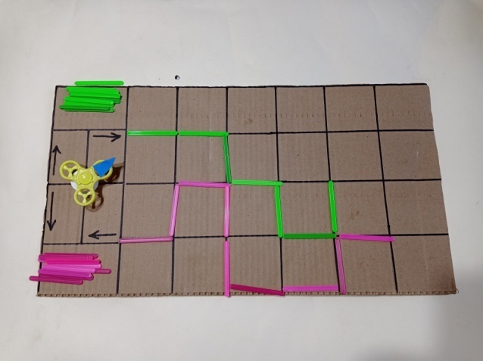

Приложение №2

Участие на различных конкурсах и фестиваля воспитанников кружка «Творим сами»

Список источников

1. Грибовская А.А. «Обучение дошкольников декоративному рисованию, лепке, аппликации» М. 2008
2. Давыдова Г.Н. «Бумагопластика. Цветочные мотивы». – М.2007
3. Давыдова Г.Н. «Нетрадиционные техники рисования в детском саду» М.2005
4. Комарова Т.С. «Детское художественное творчество» Методическое пособие для воспитателей и педагогов. – М.: Мозаика – Синтез, 2005
5. Соколова С.В. «Оригами для старших дошкольников» Спб.2007
6. Htth:\stranamasterov.ru
7. Htth:/multiurok.ru